综合设计报告

项目 | 比例 | 得分 | 备注
报告格式规范程度 | 30%
图表质量 | 10%
报告内容全面、清晰程度 | 45%
总结深刻程度 | 15%
合计

课程名称： 数据结构
题 目： N皇后问题
指导教师： 蔡 英
学 院： 计算机学院
系 别： 计算机大类
学生姓名： 吴礼尉
班级/学号： 计类1710/2017011471
设计起始日期： 2018.11.4~2018.11.11
一、需求分析（说明课题设计的任务）
回溯算法经典例题，类比于国际象棋中的皇后，要求如下：
- 有一个N * N的棋盘，在每一行放置一个皇后，总共N个。
- 要求任意两个皇后不在同一行/同一列/同一对角线。
- 求有多少种方案。
二、概要设计（说明课题中用到的抽象数据类型的定义、主程序的流程以及各模块间的调用关系）
1、数据结构
这次实验仅使用递归算法，未使用数据结构。
- 使用算法
- 简单dfs。
- 用4个数组来记录不同的行/列/主对角线/副对角线上是否已经存在皇后。
- 如果当前行/列/主对角线/副对角线没有皇后，则将皇后放在当前位置，继续下一步。
- 递归调用，返回第三步
三、详细设计（实现程序模块的具体算法）
1、算法设计
1. 由于默认地同一行不能摆放两个皇后，所以每次只需要遍历当前行的每一列是否满足即可。如果有满足的，则递归调用下一行。

四、调试分析（调试过程中遇到的问题及解决方法；算法的时空分析；经验和体会等）
1、调试过程中遇到的问题
- 递归调用没有按要求终止。
- 主对角线和副对角线的判断问题。
- 是否合法的判断条件没写好。
以上问题均在调试之后解决。
2、算法的时空分析
由于是递归调用，每行有n中可能，总共有n行，所以有n^n种情况。
五、使用说明和测试结果（列出测试结果，包括输入和输出）
1、使用说明
1. 输入n代表n行n列
2. 输出x行，分别列出x种合法情况时的棋盘分布。以及x，代表有x种情况。
3. 输出的棋盘分布中，第i个数pos[i]代表第i行的皇后放在第pos[i]列

- 测试结果
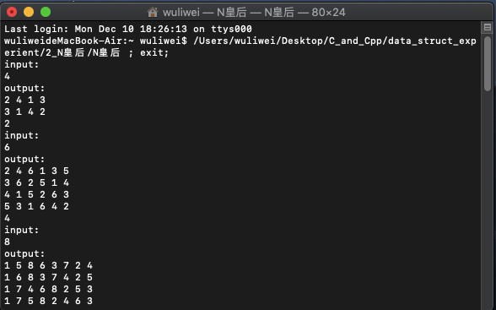
输入为8时打印了92行，为了节约篇幅故没有截图。

- 心得体会
- 通过这次实验我学习了简单的递归算法，以及递归的应用——深度优先搜索。
- 在写递归算法时一定要记得写终止条件，要不然就会无休止的执行下去。
- 判断对角线的时候有一个巧妙的算法，同一主对角线上的元素的行数减去列数等于一个定值，同一副对角线上的行数加上列数等于一个定值。
七、附录（带注释的源程序）
1、×××程序
#include <stdio.h>
#include <iostream>
#include <cstdlib>
#include <cmath>
#include <cctype>
#include <string>
#include <cstring>
#include <algorithm>
#include <stack>
#include <queue>
#include <set>
#include <map>
#include <ctime>
#include <vector>
#include <list>
#include <iomanip>
#include <numeric>
using namespace std;
typedef long long ll;
typedef unsigned long long ull;
#define ms(s) memset(s, 0, sizeof(s))
#define maxn 107
const int inf = 0x3f3f3f3f;
bool vis[4][maxn * 2]; //vis[0]代表列，vis[1]代表主对角线，vis[2]代表副对角线
int pos[maxn];
int n;
int tot = 0;
void dfs(int cur){
/*
if (tot > 3){
return;
}*/
if (cur == n){
tot++;
for (int i = 0; i < n; i++){
cout << pos[i] + 1 << " ";
}
cout << endl;
return;
}
for (int i = 0; i < n; i++){
if (!vis[0][i] && !vis[1][cur - i + n] && !vis[2][cur + i]){
vis[0][i] = vis[1][cur - i + n] = vis[2][cur + i] = true;
pos[cur] = i;
// cur[x] = i;
dfs(cur + 1);
vis[0][i] = vis[1][cur - i + n] = vis[2][cur + i] = false;
}
}
return;
}
int main(int argc, char * argv[])
{
//freopen("in.txt", "r", stdin);
//freopen("out.txt", "w", stdout);

while (cout << "input:" << endl && cin >> n){
tot = 0;
ms(vis);
ms(pos);
cout << "output:" << endl;
dfs(0);
cout << tot << endl;
// cout << ans[n - 6] << endl;
}
return 0;
}

- ×××算法

3、测试程序

